**Интегрированный урок в 8б классе: музыка и изобразительное искусство.**

Тема: **«Мир сказочной мифологии: «Снегурочка».**

Дата проведения: 14.11.2013.

Жанр урока: урок - творческая лаборатория («инструментальное и хоровое исполнительство», рисунок).

Цель: На примере сравнения произведений различных искусств, объединённых общей темой, вывести учащихся на проблему урока: отобразить мир сказочной мифологии.

Задачи: 1) уметь устно и в художественной форме отразить понимание художественного воздействия выразительных средств, размышляя о сказке «Снегурочка»;

2) проводить анализ взаимосвязи различных видов искусств с жизнью;

3) овладеть художественными умениями и навыками в процессе продуктивной музыкально-творческой деятельности;

4) проявить творческую инициативу и самостоятельность в процессе овладения учебными действиями;

5) совершенствовать навыки сотрудничества в ходе решения музыкально-творческих задач.

Методы и приёмы работы: - частично-поисковый;

- метод погружения;

- «Музыкальная палитра»;

- метод имитационного моделирования;

- метод «учебный брейнсторминг»;

- приём визуализации;

- работа со справочной литературой;

- метод музицирования (по К. Орфу).

Методическое обеспечение:1) Булучевский Ю.С., Фомин В.С. Краткий музыкальный словарь для учащихся.- Л.: Музыка, 1986;

2) Гозенпуд А. А. Краткий оперный словарь. – Киев: «Музычна Украйина», 1986;

3) Смирнова Э.С. Русская музыкальная литература./Под ред. Т.В. Поповой.- М.: «Музыка», 1989;

4) Ражников В.Г. «Словарь эстетических эмоций»;

5) портрет Н.А. Римского-Корсакова;

6) карточки «Общее – различное»;

7) «Музыкальная палитра» (карточки);

8) «Средства музыкальной выразительности» (карточки);

9) камертон;

10) музыкальные инструменты;

11) компьютер;

12) медиапроектор;

13) бумага - формат А 4;

14) цветные карандаши.

Общие понятия:

* тема;
* композиция;
* гармония;
* палитра оттенков.

Ход урока:

1. Организационный момент.
2. Вводная часть.

(На доске – картины из оперы Н.А. Римского-Корсакова «Снегурочка» - рисунки детей, сцены из оперы).

Педагоги зачитывают стихотворные отрывки:

* Полна, полна чудес могучая природа…
* Хочу любить, а слов любви не знаю,

И чувства нет…

* Известно мне, что солнце сбирается сгубить Снегурку;

Только и ждёт того, чтоб заронить ей в сердце лучом своим огонь любви.

Тогда спасенья нет Снегурочке.

Доколе ж младенчески чиста её душа – не властен он вредить Снегурке.

* Великий царь!

Спроси меня сто раз,

Сто раз отвечу, что я люблю его…

* Как вешний снег, растаяла она!

**В.**: Как вы думаете, о каком персонаже, героине какого мифа пойдёт сейчас речь?

Есть в искусстве темы, к которым из века в век не угасает интерес художника. Они, эти темы, пришли в мир одновременно с человеком. Едва ли до нас дошли бы такие удивительные свидетельства жизни людей давних эпох, если бы не созданные ими легенды и мифы, а также полные таинственного волшебства старинные сказки, и поныне не утратившие своей поэтической прелести.

Благодаря им, этим чудесным сказкам и мифам, мы, современные люди, также способны испытывать чувство таинственного единения с природой, с живой и полной тайн стихией.

**В.**: Возможно ли для современного человека чувство слияния с миром природы? Прочитайте стихотворения, отражающие такое состояние.

Вот видите, не случайно во все времена – и в древних народных сказаниях, и в современной поэзии – к природе часто обращаются как к одухотворённому началу.

Мир сказок, мир художественной литературы, обнаруживают насыщенную многовековую историю взаимоотношений человека и природы, где можно найти всё: любовь и благодарность, коварство и низость, непримиримую вражду и безмятежную гармонию.

Н.А. Римский-Корсаков, гениально рисовавший в своей музыке природу, в опере «Снегурочка» проникновенно и поэтично воплотил русскую народную стихию. Поэтому его опера и является одной из вершин национального искусства.

* Показ портрета композитора (слайд №1).

**В.:** Что говорится об этом композиторе в справочной литературе?

(Ответы детей – работа со справочной литературой.)

**В.:** Как вы думаете, почему композитору так мастерски удавалась звукоизобразительность?

(Цветной слух композитора).

**В.:** Кто может кратко рассказать сказку А.Н. Островского?

(Ответы детей – работа со справочной литературой.)

Вслушайтесь в этот музыкальный фрагмент.

Люди и обитатели Берендеева царства.

Сказочные существа нисколько не таятся от людей, словно пребывая с ними в том не имеющем начала и конца единстве, которое и составляет самую суть гармонии всех мировых сил.

Композитор сам дал авторскую ремарку к музыке вступления:

*«Начало весны. Красная горка, покрытая снегом. Направо кусты и редкий безликий березник, налево сплошной частый лес больших сосен и елей с сучьями, провисшими от тяжести снега. За рекой Берендеев посад, столица царя Берендея: дворцы, дома, избы, всё деревянные с причудливой резьбой; в окнах огни. Полная луна серебрит всю открытую поверхность. Вдали кричат петухи. Леший сидит на сухом пне…»*

* **Вступление, пролог. Сцена Весны с птицами** – слушание (слайды №2-5).

**В.:** 1)К кому обращается хор? (К птицам, Весне, Масленице).

2) Кем и чем является в опере Весна? (Матерью Снегурочки, временем года).

Так и Снегурочка, дочь Мороза, способна полюбить обычного человека и сама внушает любовь. Сочетание реального и вымышленного образует удивительный и гармоничный мир, волшебный и одновременно по-человечески справедливый.

**В**.: Каким образом показано композитором обновление средств музыкальной выразительности? (Средства музыкальной выразительности вывешены на доске – красочностью музыкальной гармонии).

* Игра в антонимы (тепло – холод, море – суша, мажор – минор).
* «Музыкальная палитра»: текст - тема, музыкальное изображение - художественная композиция, звук – мазок.

**В.:** По «Словарю…» Ражникова В.Г. определите характер звучания пролога, выявите связи между музыкой и изобразительным искусством, наблюдая за развитием образов пролога.

* Общее – Различное:

Текст Звук

Тема Мазок

Музыкальное изображение

Художественная композиция

1. Основная часть. Изобразительное искусство.

*Слушая музыку, зная историю красивой девушки, наверное, многие из вас могут представить яркие картины того времени, завораживающие хороводы молодых парней и девушек, той нетронутой природы.*

*В.: 1)Прослушав музыкальное произведение, кого из героев вы ярче всего представляете? (Снегурочку) Почему?*

*2) Какой бы вы её видите?*

*3) В каких тонах вы бы её нарисовали?*

*Посмотрите, как её изобразили разные художники.*

*Сегодня на уроке я вам предлагаю стать оформителями обложки книги.*

*На прошлых уроках мы с вами знакомились с видами шрифтов. Сегодня мы продолжим эту работу. И рассматривать мы будем «****Текст и изображение как элементы композиции».***

*Мы с вами создадим эскиз обложки книги «Снегурочка». Вы будете работать парами.*

*Домашним заданием было рассмотреть структуру книги.*

*\*обложка*

*\*форзац*

*\*титул*

*\*разворот*

*\*буквица*

*\*концовка*

*В.: 1) Как называются рисунки в книгах? (слайды №6-10).*

*2) Чтобы книга привлекла внимание читателя, какой должна быть обложка?*

*3) Каким должен быть шрифт к данной книге?*

*Посмотрите на разнообразное оформление этой книги (обложки на доске).*

*Не забываем о правильном расположении композиции, сочетании со шрифтом. Обложка должна открывать содержание книги.*

1. Заключение.

Если героиня А.Н. Островского в большей мере дочь Мороза, то героиня Н.А. Римского-Корсакова – прежде всего дочь Весны. Выросшая в глухом лесу, охраняемая Лешим, среди снегов и льдов, жадно тянется она к людям, внимательно вслушивается в доносящиеся к ней людские голоса и песни, стремится войти в звонкий и пёстрый мир людей. То, что просто и естественно для человека, мучительно и трудно для Снегурочки.

В.: Каких фантастических (мифологических) персонажей мы видим в опере? (Снегурочка, Весна, Мороз, Леший).

Итак, **«Снегурочка» Н.А. Римского-Корсакова – сказочный эпос, утверждающий неразрывность жизни человека и природы.**

Поэтому так красива и образна чудесная хороводная песня Леля (во вступлении используется подлинный народный наигрыш):

* **Третья песня Леля** **«Туча со громом сговаривалась»** – слушание, разучивание (камертон), исполнение хором, разучивание и исполнение с музыкальными инструментами.

Групповые формы работы:

* барабаны, ложки;
* маракасы, бубны;
* металлофон, колокольчики.

Вступление песни исполняется по группам, проигрыши – всем оркестром музыкальных инструментов.

1. Вывод – обобщение (выполняется учащимися): с каким произведением познакомились, что нового узнали, какие виды деятельности освоили, на примере русского песенного фольклора в обработке Н.А. Римского-Корсакова приняли участие в каком обрядовом действе, с какими видами искусств плотно соприкоснулись сегодня на уроке?
2. Рефлексия учащихся.
3. Домашнее задание: 1) закончить обложку книги;

2) вспомнить известные музыкальные произведения и их авторов, отражающие сказочно – мифологическую тематику.

Отзыв на открытый урок в 8 «б» классе**.**

14.11.2013. состоялся открытый интегрированный урок на тему: «Мир сказочной мифологии: «Снегурочка». Урок провели преподаватели Караваева Е.Г. (музыка) и Яковлева Е.В. (изобразительное искусство). На этом уроке присутствовали учителя начальной и старшей школы.

Учащиеся 8 «б» класса открывали для себя мир сказочной мифологии на примере произведений А.Н. Островского и Н.А. Римского-Корсакова «Снегурочка». Изучение темы проходило в жанре «творческой лаборатории»: ребята овладевали художественными и музыкальными навыками в процессе музыкально-творческой деятельности, проявляя инициативу и самостоятельность. Также дети совершенствовали коммуникативные навыки (навыки сотрудничества) в совместной творческой деятельности (парные, групповые, коллективные формы взаимодействия).

На уроке были использованы разнообразные методы и приёмы музыкального и художественного воспитания: методы стимулирования и мотивации учения, организации и осуществления учебных действий и операций, методы контроля и самоконтроля.

Педагог Караваева Е.Г. (учитель музыки) использовала следующие методы в работе с учащимися на уроке:

1. частично - поисковый (определение темы);
2. работа со справочной литературой (при ответах на вопросы);
3. методы стимулирования и мотивации (анализ, сравнение, сопоставление, оценка) при слушании музыкальных фрагментов;
4. «Музыкальная палитра» - работа с карточками на доске – в которой наглядно были представлены композиционные и выразительные элементы общих а различных музыкальных и художественных средств;
5. метод активного деятельностного музицирования. Этот метод использовался учителем как практическое задание, а учащимися – как подражание. Формы взаимодействия – групповая и коллективная.

Педагог Яковлева Е.В. (учитель изобразительного искусства) применяла такие методы, как:

1. метод имитационного моделирования, который был направлен на освоение норм, правил, способов создания художественного произведения (процесс создания обложки книги);
2. метод «учебный брейнсторминг» - предшествующий имитационному моделированию и осуществляющий поиск путей и содержания творческой задачи (так сказать «мозговой штурм»). Учителем ставилась творческая задача, а учащиеся в парных формах взаимодействия ассоциативно её решали.
3. приём визуализации, в котором школьники переносили в зрительную модальность своё эмоциональное состояние, свои впечатления. Такой приём позволил не только увидеть, вызвать целостно образ на некоем внутреннем экране, но и далее работать с ним.

В принципах обучения педагогов нашли своё отражение инновационные педагогические технологии:

* доступность – преемственность – результативность («Музыкальная палитра»);
* деятельностная и здоровьесберегающая (рисунок и музицирование);
* сотрудничество и сотворчество;
* технологии мультимедиа: высказывания педагогов в информационной беседе наглядно комментировались с помощью компьютера и мультимедийной установки (слайды №1-10).

Благодаря интеграции музыкального и изобразительного искусства (и с помощью применения инновационных педагогических технологий) учащиеся 8 «б» класса продуктивно освоили тему «Мир сказочной мифологии: «Снегурочка».

Учитель русского языка и литературы Комиссарова Е.А.

14.11.2013.

# Современные образовательные технологии, используемые на уроке:

# E:\папка мамы\мама фото\Муз. изо 14.11.13\DSC_0742.JPG E:\папка мамы\мама фото\Муз. изо 14.11.13\DSC_0748.JPG

# Сотрудничество и сотворчество

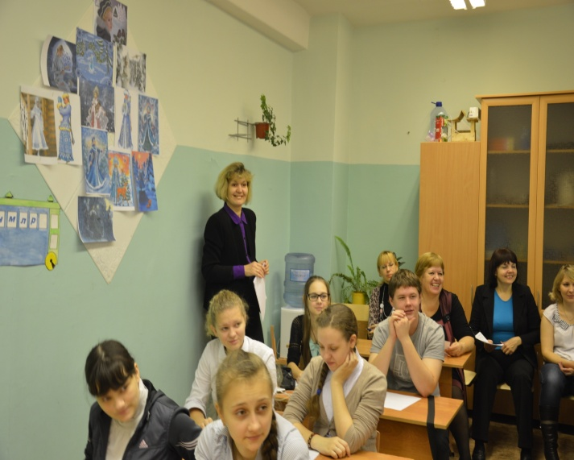 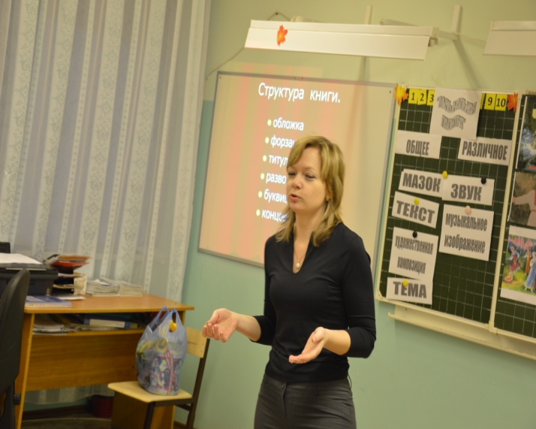

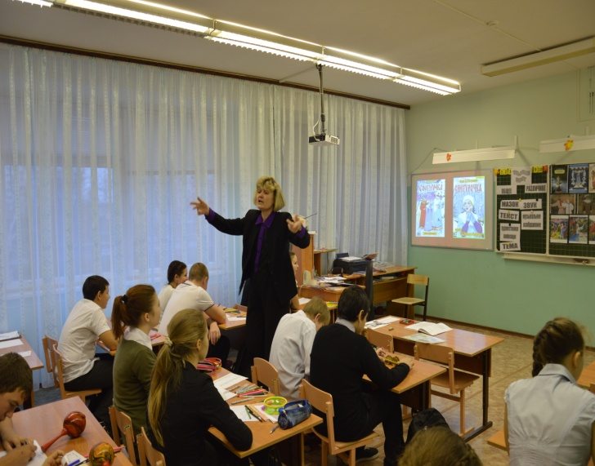 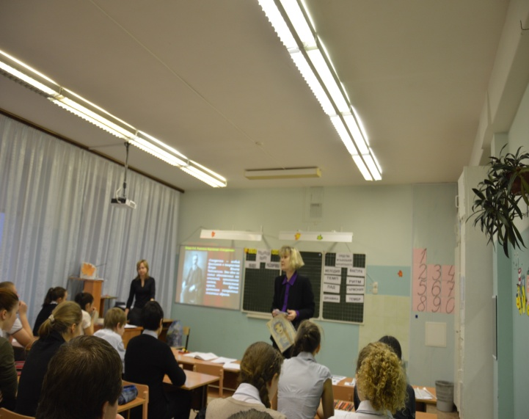

# Технологии мультимедиа

# E:\папка мамы\мама фото\Муз. изо 14.11.13\DSC_0755.JPG E:\папка мамы\мама фото\Муз. изо 14.11.13\DSC_0756.JPG

# Доступность – преемственность – результативность

# («Музыкальная палитра»)

# E:\папка мамы\мама фото\Муз. изо 14.11.13\DSC_0780.JPG E:\папка мамы\мама фото\Муз. изо 14.11.13\DSC_0784.JPG

# E:\папка мамы\мама фото\Муз. изо 14.11.13\DSC_0790.JPG E:\папка мамы\мама фото\Муз. изо 14.11.13\DSC_0777.JPG

# Деятельностная и здоровьесберегающая технологии

# (рисунок и музицирование)